Задание подготовлено в рамках проекта АНО «Лаборатория модернизации образовательных ресурсов» «Кадровый и учебно-методический ресурс формирования общих компетенций обучающихся по программам СПО», который реализуется с использованием гранта Президента Российской Федерации на развитие гражданского общества, предоставленного Фондом президентских грантов.

Разработчики
Абдуллина Светлана Сергеевна, ГАПОУ «Колледж технического и художественного образования г. Тольятти»
Стенькина Наталья Викторовна, ГАПОУ «Колледж технического и художественного образования г. Тольятти»

Назначение задания
Анализ рабочей ситуации. Уровень I
МДК 04.01. Технология облицовочных работ плитками и плитами
Тема: Технология облицовочных работ

Комментарии
Задание предлагается обучающемуся на 2-ом курсе, который изучил теорию по теме, но еще не приступал к выполнению практических работ.

Вы, студент 3-его курса по профессии «облицовщик-плиточник». Вас назначили наставником студента 2-ого курса. Вашему подопечному было дано задание выполнить облицовку поверхности пола в мастерской.
Внимательно изучите бланк оценки. Рассмотрите фотофиксацию работы второкурсника.
Проанализируйте выполнение трудовых действий при облицовке горизонтальных поверхностей керамической плиткой.
Заполните бланк.
Карта наблюдения
№ | Наименование  умения | Внешние проявления умения | Регистрация действий
 |  |  | Соответствует | Не  соответствует
ТД01 | Организация рабочего места отделочника | 1. Корректно надета спецодежда:  рабочий комбинезон и пиджак с длинными рукавами и плотно прилегающими манжетами;  ботинки из плотной ткани и металлическим носком;  рукавицы
 |  | 2. На рабочем месте отсутствуют посторонние предметы, рабочее место чистое
ТД02 | Подготовка ручного инструмента для выполнения работ | 1. Для выполнения каждой операции технологического процесса применены соответствующие инструменты
 |  | 2. Инструменты и оборудование находятся в работоспособном состоянии
ТД03 | Подготовка материала для выполнения работ | 1. Для выполнения каждой операции технологического процесса использованы соответствующие материалы
ТД04 | Облицовка поверхности | 1. Выполнена очистка поверхности
 |  | 2. Выполнена грунтовка поверхности
 |  | 3. Грунтовка нанесена равномерно
 |  | 4. Область нанесения плиточного клея соответствует границам укладываемой плитки, плиточный клей равномерно выровнен гребенкой
 |  | 5. Плитки установлены в соответствии со способом «прямыми рядами»
 |  | 6. Использованы крестики для контроля толщины швов
 |  | 7. Проверена горизонтальность укладки строительным уровнем
 |  | 8. Поверхность плитки очищена
 |  | 9. Демонстрирует правильное положение корпуса и ног при выполнении операций
 |  | 10. Демонстрирует правильную хватку инструмента

ФОТОФИКСАЦИЯ ВЫПОЛНЕНИЯ РАБОТЫ ВТОРОКУРСНИКОМ
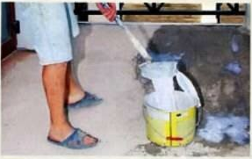
↓
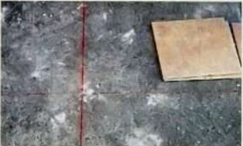
↓
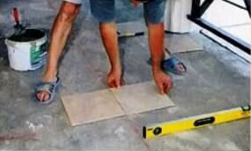
↓
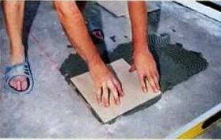
↓
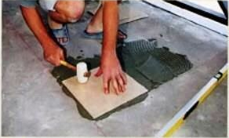
↓
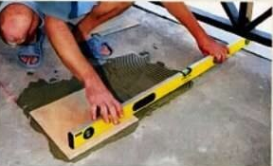
↓
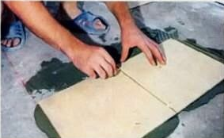
↓
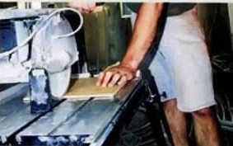
↓
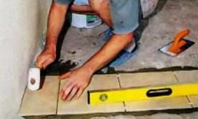
Инструмент проверки

№ | Наименование  умения | Внешние проявления умения | Регистрация действий
 |  |  | Соответствует | Не  соответствует
ТД01 | Организация рабочего места отделочника | 1. Корректно надета спецодежда:  рабочий комбинезон и пиджак с длинными рукавами и плотно прилегающими манжетами;  ботинки из плотной ткани и металлическим носком;  рукавицы;  средства индивидуальной защиты (наколенники) |  | +
 |  | 2. На рабочем месте отсутствуют посторонние предметы, рабочее место чистое | +
ТД02 | Подготовка ручного инструмента для выполнения работ | 1. Для выполнения каждой операции технологического процесса применены соответствующие инструменты | +
 |  | 2. Инструменты и оборудование находятся в работоспособном состоянии | +
ТД03 | Подготовка материала для выполнения работ | 1. Для выполнения каждой операции технологического процесса использованы соответствующие материалы | +
ТД04 | Облицовка поверхности | 1. Выполнена очистка поверхности | +
 |  | 2. Грунтовка нанесена равномерно |  | +
 |  | 3. Область нанесения плиточного клея соответствует границам укладываемой плитки, плиточный клей равномерно выровнен гребенкой | +
 |  | 4. Плитки установлены в соответствии со способом «прямыми рядами» | +
 |  | 5. Использованы крестики для контроля толщины швов | +
 |  | 6. Проверена горизонтальность укладки строительным уровнем | +
 |  | 7. Поверхность плитки очищена | +
 |  | 8. Демонстрирует правильное положение корпуса и ног при выполнении операций | +
 |  | 9. Демонстрирует правильную хватку инструмента | +

За каждую верную оценку | 1 балл
Максимальный балл | 14 баллов

